关于2014-2015学年第二学期学生评教的通知
各系：
临近期末，现安排各系三年制、五年制及3+2学生于本周四(6月11日）晚自习在南教1、2、3、5、7、8机房评教。全院2011级五年制和2012级三年制中职使用正方教务系统评教，其他学生使用青果教务系统评教。为保证评教质量，请各系学管老师妥善安排辅导员、班主任于评教前详细阅读本通知中青果教务系统的使用方法，并按时带班到指定机房指导学生认真评教。
一、时间安排
时  间  地  点  系  别 | 19:00-20:00 | 20:00-21:00 | 备注
土木工程系 | 1、2机房 | 1、2、7、8机房 | 各机房电脑数量：  1、2机房各100台；3机房80台；5、7、8机房各50台。
水利工程系 | 3机房 | 3机房 | 各机房电脑数量：  1、2机房各100台；3机房80台；5、7、8机房各50台。
机电与信息工程系 | 5机房 |  | 各机房电脑数量：  1、2机房各100台；3机房80台；5、7、8机房各50台。
经济管理系 | 7机房 |  | 各机房电脑数量：  1、2机房各100台；3机房80台；5、7、8机房各50台。
环境工程系 | 8机房 |  | 各机房电脑数量：  1、2机房各100台；3机房80台；5、7、8机房各50台。
其他未评教学生 |  | 5机房 | 各机房电脑数量：  1、2机房各100台；3机房80台；5、7、8机房各50台。
二、评教方法
1.输入网址www.zzslxx.com，打开河南水利与环境职业学院网页；
2.在网页右侧“数字校园入口”处输入用户名及密码（用户名及密码均为9位数学号）点击登录；
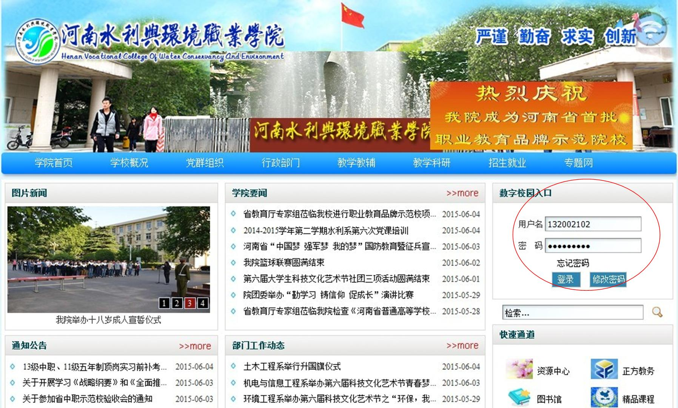

3.在青果数字校园管理平台协议页面中点击“我同意”；
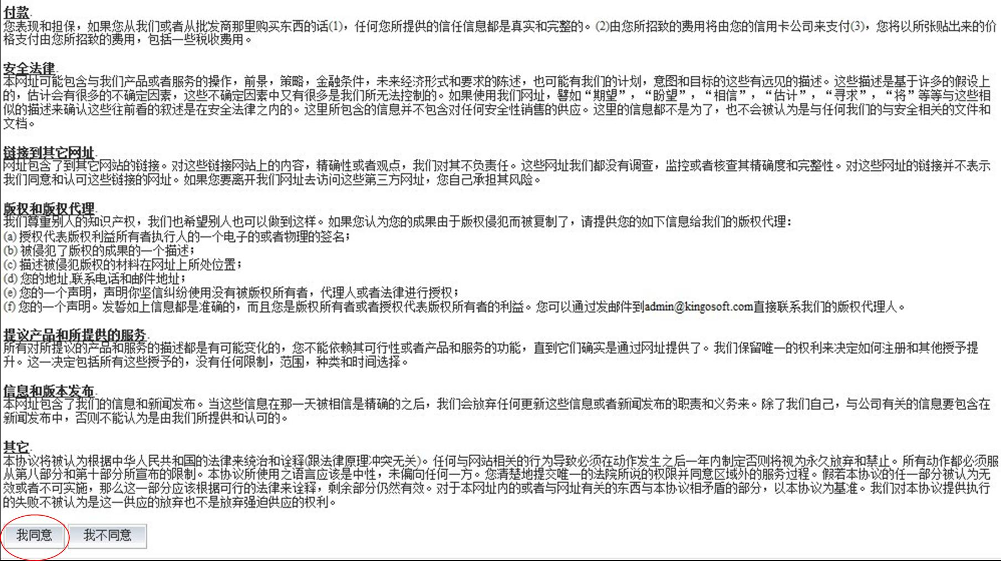

4.在数字化校园个人页面中点击“教务系统”；
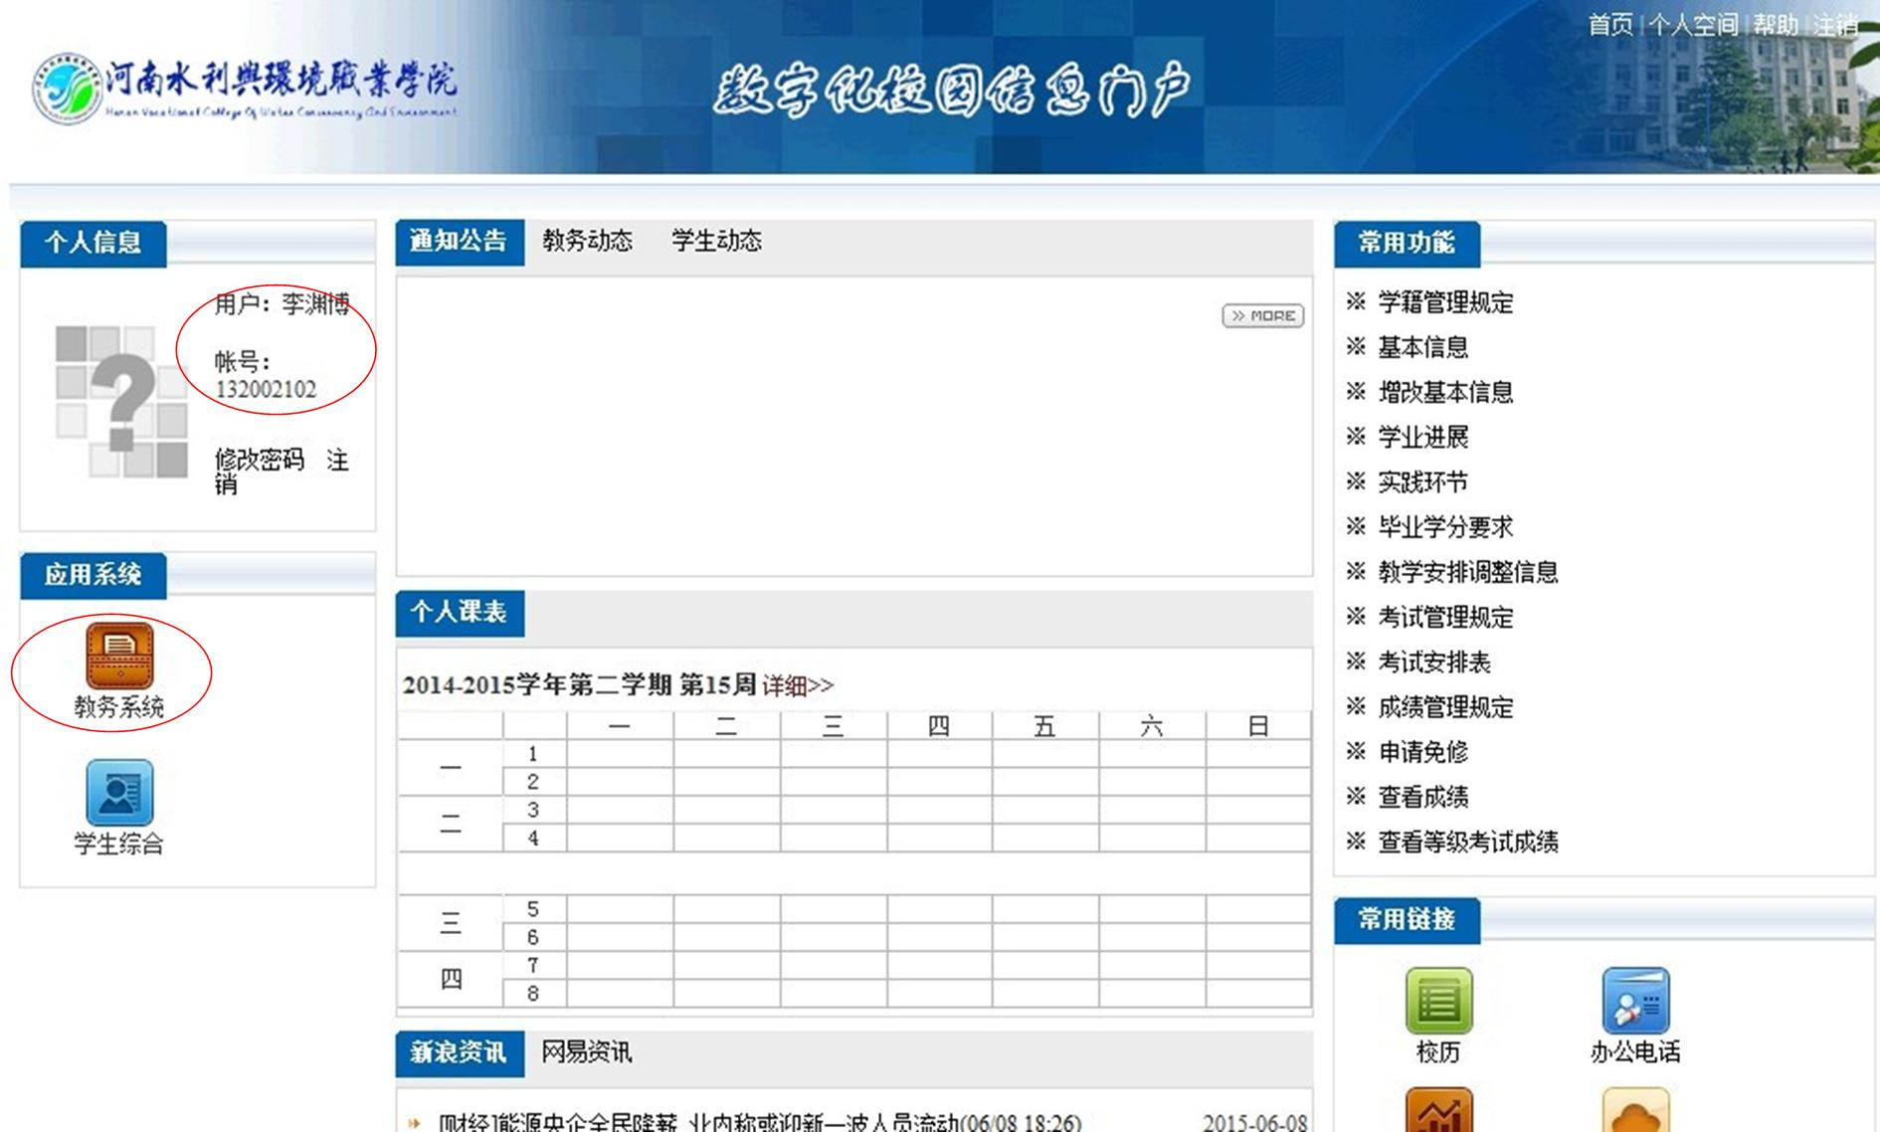
5.在教务网络管理系统页面左下角可以看到个人学号及姓名信息，点击页面左侧“网上评教”，选择“提交教学评价表”；
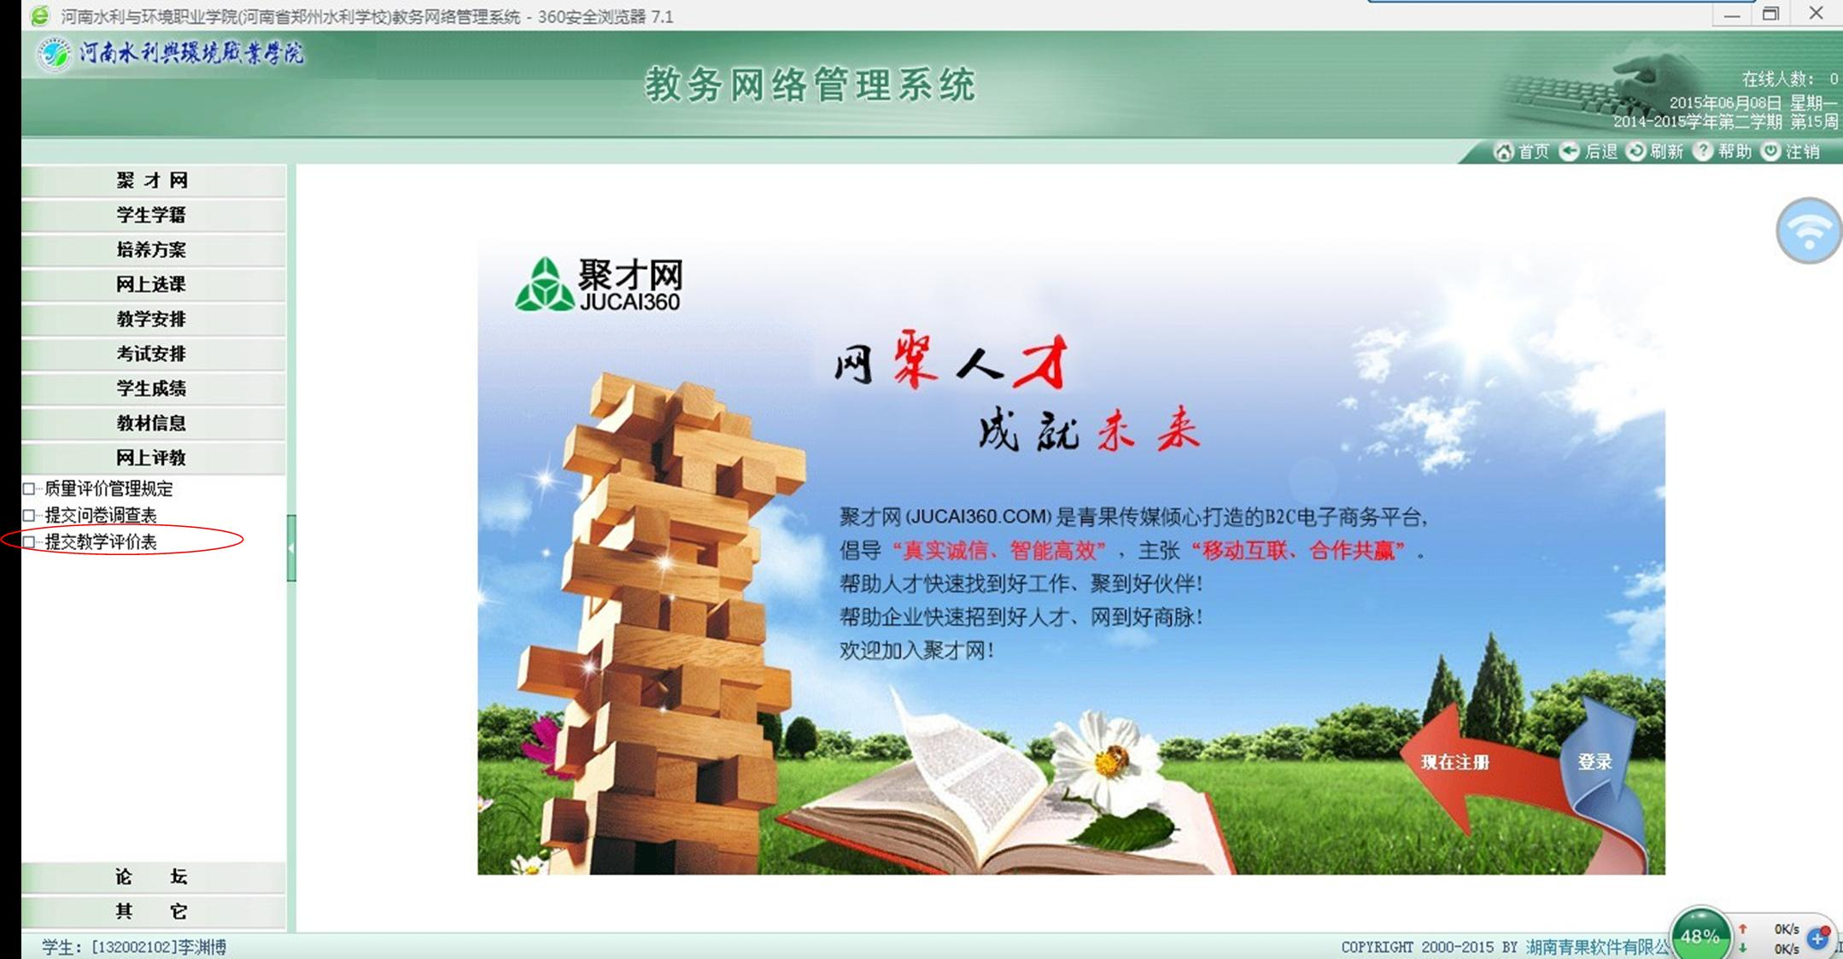

6.在教学评价表页面中点击教学评价“未评”按钮，进入评教页面；
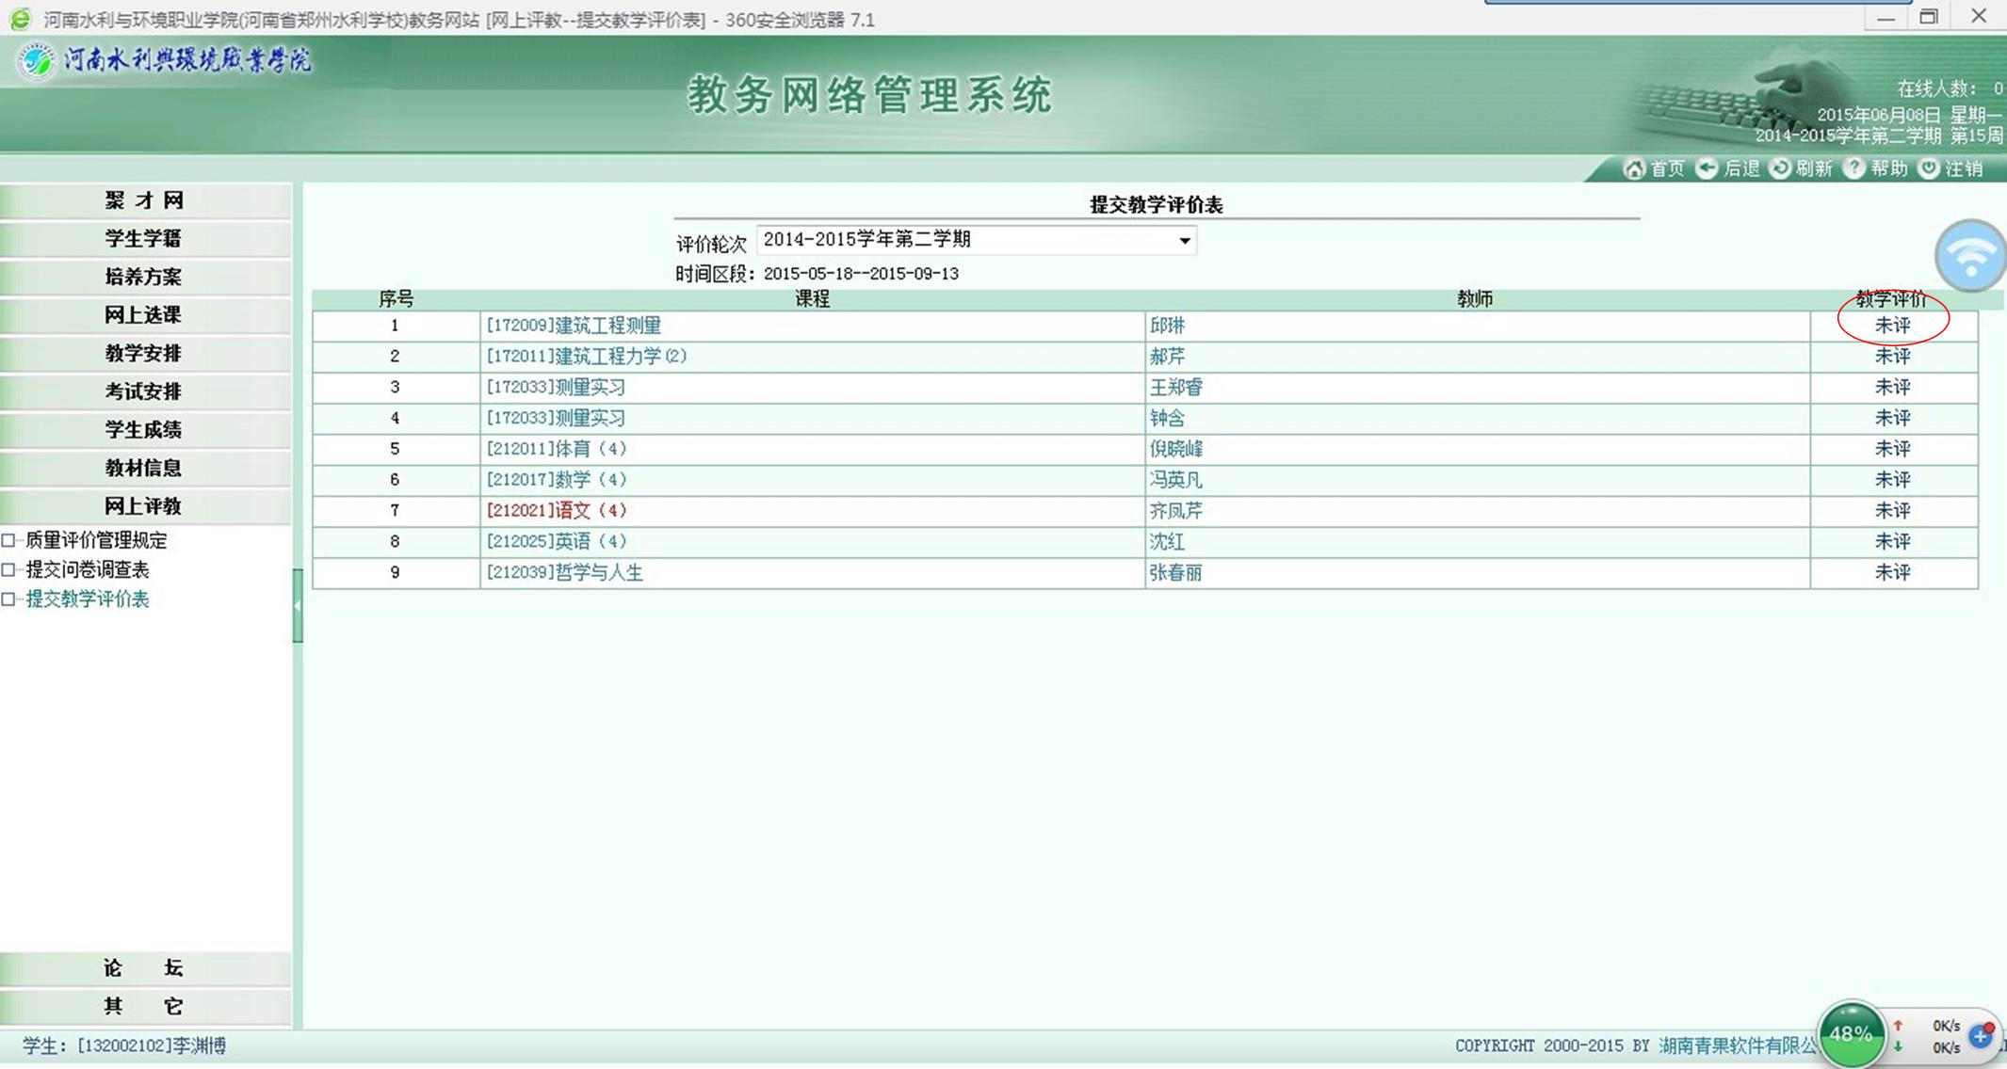
7.对每位任课教师逐一打分，并点击“提交”评教结果；
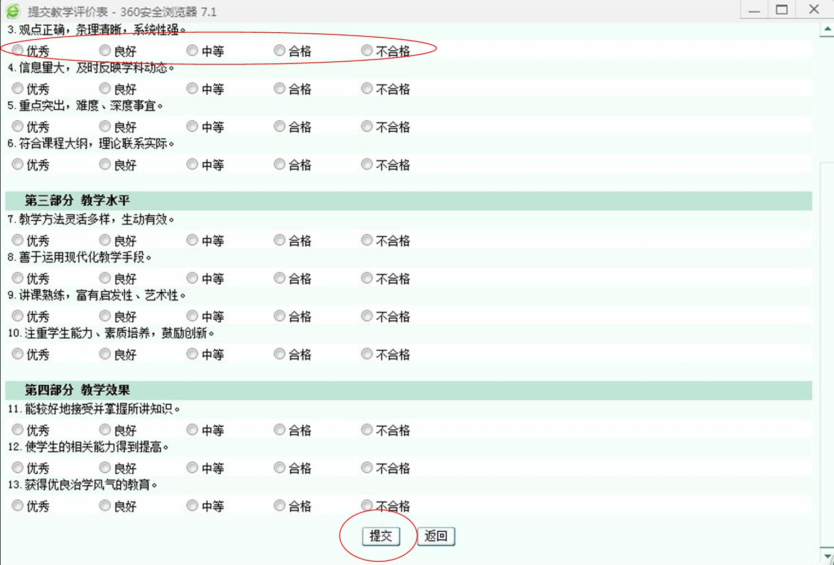

8.点击页面右上角“注销”按钮退出评教系统。
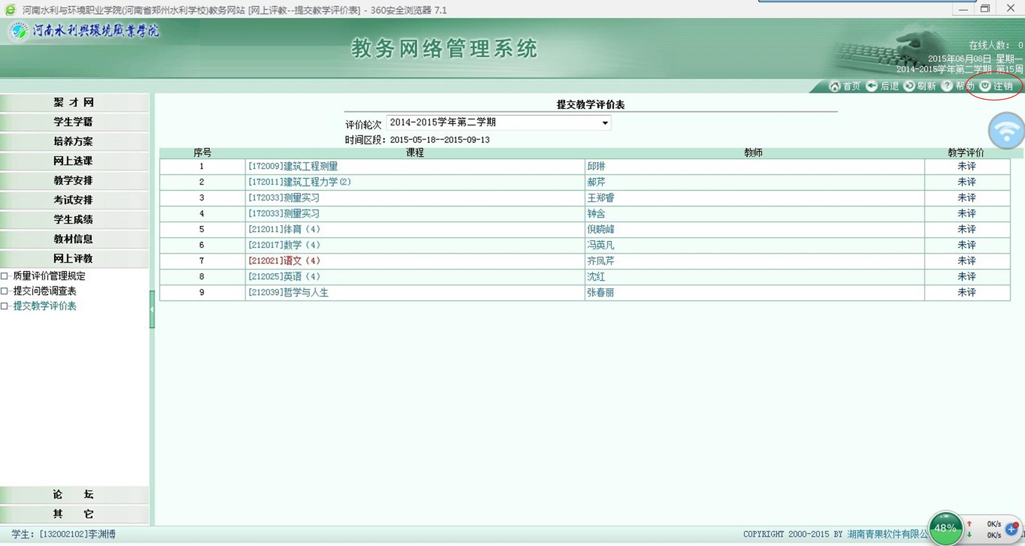
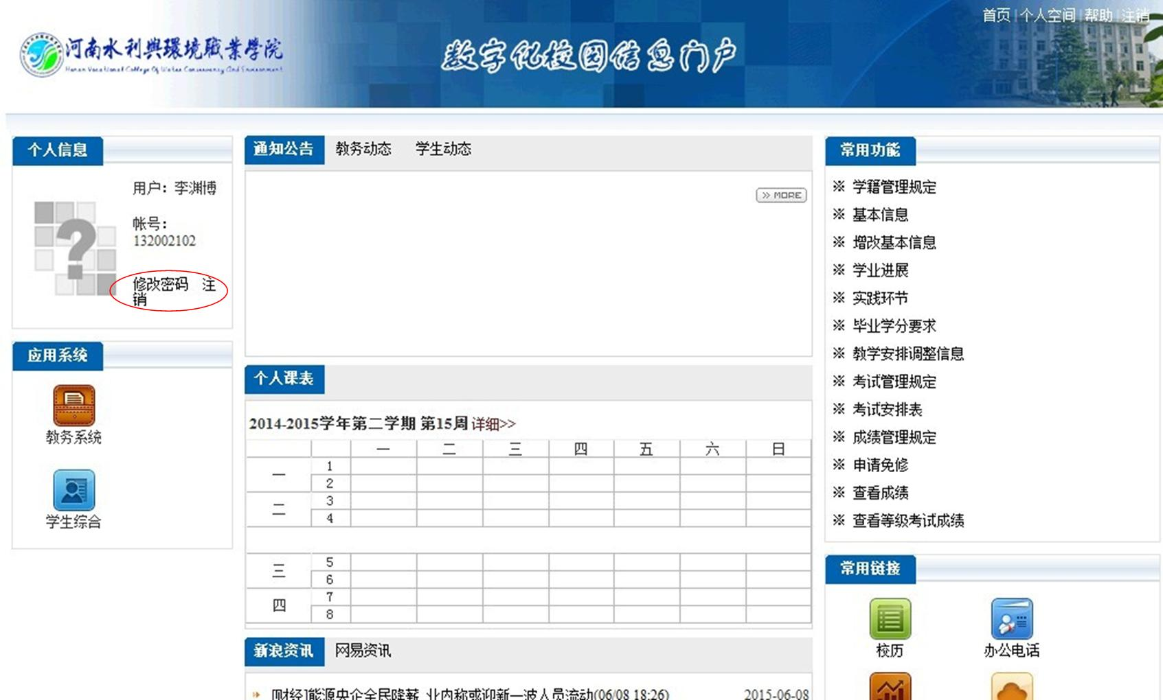
如有临时情况需要调整将及时通知各系。

教育质量监控办公室
二〇一五年六月十日

